Zondag 16 maart 2025 2e zondag in de 40-dagentijd kleur: paars

Voorganger: ds. Evert Westrik
Ouderling van dienst: Marleen Weidenaar
Lector: Anneke Schipper
Muziek: Thea Verhagen

Volgende week in het Huis bij de Bron:
Woensdag 19 maart, 19.15 uur: Midweekviering
Zondag 23 maart, 10.00 uur: Erik Schipper
______________________________________________________________________________
Woord van welkom
Zingen: Psalm 27: 1 en 7
1 Mijn licht, mijn heil is Hij, mijn God en Here!
Waar is het duister dat mij onheil baart?
Mijn hoge burcht is Hij, niets kan mij deren,
in zijn bescherming ben ik wel bewaard!
Of zich de boosheid tegen mij verbindt
en op mij loert opdat zij mij verslindt,
ik ken geen angst voor nood en overval:
het is de Heer die mij behouden zal!

7 O als ik niet met opgeheven hoofde
zijn heil van dag tot dag verwachten mocht!
O als ik van zijn goedheid niet geloofde,
dat Hij te vinden is voor die Hem zocht!
Wees dapper, hart houd altijd goede moed!
Hij is getrouw, de bron van alle goed!
Wacht op de Heer, die u in zwakheid schraagt,
wacht op de Heer en houd u onversaagd.

Stil Gebed
Bemoediging en Groet
v.: Onze hulp verwachten wij van de Heer
g.: die hemel en aarde gemaakt heeft
v.: die trouw blijft tot in eeuwigheid
g.: en die niet loslaat het werk van zijn handen.
v.: Genade voor jullie en vrede van God de Vader en van
Jezus Christus onze Heer
g.: Amen.

Zingen: lied 558: 1 en 2 Jezus om uw lijden groot
1 Jezus, om uw lijden groot,
om uw leven en uw dood
die volbrengen 't recht van God,
Kyrie eleison.

2 Heer, om uw zachtmoedigheid,
vorst die op een ezel rijdt
en om Sions onwil schreit,
Kyrie eleison.

Kyriegebed
Zingen: lied 547: 1 en 2 Met de boom des levens
1 Met de boom des levens
wegend op zijn rug
droeg de Here Jezus
Gode goede vrucht.
Kyrie eleison,
wees met ons begaan,
doe ons weer verrijzen
uit de dood vandaan.

2 Laten wij dan bidden
in dit aardse dal,
dat de lieve vrede
ons bewaren zal,
Kyrie eleison,
wees met ons begaan,
doe ons weer verrijzen
uit de dood vandaan,

Gebed om de verlichting met de Heilige Geest
Schriftlezing: Jesaja 58: 7 – 10
Is het niet: je brood delen met de hongerige,
onderdak bieden aan armen zonder huis,
iemand kleden die naakt is,
je bekommeren om je medemensen?
Dan breekt je licht door als de dageraad,
je zult spoedig herstellen.
Je gerechtigheid gaat voor je uit,
de majesteit van de HEER vormt je achterhoede.
Dan geeft de HEER antwoord als je roept;
als je om hulp schreeuwt, zegt Hij: ‘Hier ben Ik.’
Wanneer je het juk van de onderdrukking uitbant,
de beschuldigende vinger en de kwaadsprekerij,
wanneer je de hongerige schenkt
wat je zelf nodig hebt
en de verdrukte gul onthaalt,
dan zal je licht in het donker schijnen,
je duisternis wordt als het licht van het middaguur.

Lukas 20: 9 – 19

Hij vertelde de menigte de volgende gelijkenis: ‘Een man legde een wijngaard aan en verpachtte die aan wijnbouwers, waarna hij voor geruime tijd op reis ging. Toen de oogsttijd was gekomen, stuurde hij een knecht naar de wijnbouwers om zijn deel van de opbrengst in ontvangst te nemen. Maar de wijnbouwers mishandelden hem en stuurden hem met lege handen weg. Daarna stuurde hij een andere knecht. Ook die werd afgeranseld, en nadat ze hem hadden vernederd stuurden ze ook hem met lege handen weg. De eigenaar stuurde toen een derde knecht, maar ook die werd afgetuigd en de wijngaard uit gegooid. Toen zei de eigenaar van de wijngaard: “Wat moet ik doen? Ik zal mijn geliefde zoon naar hen toe sturen, voor hem zullen ze toch wel ontzag hebben.” Toen de wijnbouwers hem zagen, overlegden ze met elkaar: “Dat is de erfgenaam! Laten we hem doden, dan is de erfenis voor ons.” En ze gooiden hem de wijngaard uit en doodden hem. Wat zal de eigenaar van de wijngaard nu met hen doen? Hij komt zelf, hij doodt de wijnbouwers en geeft de wijngaard aan anderen.’ Toen de mensen dit hoorden, zeiden ze: ‘Dat nooit!’ Maar Hij keek hen aan en vroeg: ‘Wat betekent dan wat er geschreven staat: “De steen die de bouwers afkeurden is de hoeksteen geworden”? Iedereen die over die steen struikelt, valt te pletter, en degene op wie die steen valt, wordt vermorzeld.’ De schriftgeleerden en hogepriesters, die begrepen dat Jezus deze gelijkenis met het oog op hen verteld had, wilden Hem op dat moment laten grijpen, maar ze waren bang voor de reactie van het volk.

Zingen: Lied 1005 Zoekend naar licht
1 Zoekend naar licht hier in het duister,
zoeken wij U, waarheid en kracht.
Maak ons uw volk, heilig, vol luister,
schijn in de donk're nacht.
refrein:
Christus, ons licht
schijn door ons heen, schijn door het duister.
Christus, ons licht,
schijn ook vandaag, hier in uw huis.

2 Zoekend naar rust zijn wij vol zorgen
zoekend naar hoop, troost in uw woord.
Spreek door ons heen tot de verdrukten,
zo wordt uw stem gehoord.
refrein:
Christus, ons licht
schijn door ons heen, schijn door het duister.
Christus, ons licht,
schijn ook vandaag, hier in uw huis.

3 Zoekend naar brood lijden zij honger,
zoekend naar water lijden zij dorst.
Maak ons uw brood, breek ons voor allen,
U bent de vredevorst.
refrein:
Christus, ons licht
schijn door ons heen, schijn door het duister.
Christus, ons licht,
schijn ook vandaag, hier in uw huis.

4 Zoekend naar troost zijn velen dakloos,
zoekend naar warmte zijn velen koud.
Maak ons een huis van levende stenen,
schuilplaats door U gebouwd.
refrein:
Christus, ons licht
schijn door ons heen, schijn door het duister.
Christus, ons licht,
schijn ook vandaag, hier in uw huis.

5 Met zoveel gaven aan ons gegeven,
voor zoveel leed, zoveel gemis.
Maak ons uw dienaars, leer ons te delen,
totdat uw rijk hier is.
refrein:
Christus, ons licht
schijn door ons heen, schijn door het duister.
Christus, ons licht,
schijn ook vandaag, hier in uw huis.

Verkondiging Wat moet ik doen, zegt de Heer, om…… mensen te behoeden voor geweld en te winnen voor vergeving?
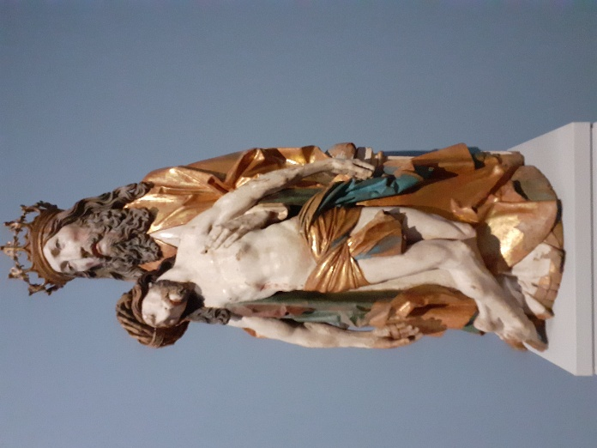
Orgelspel
Zingen: Psalm 118: 8 De Steen die door de tempelbouwers
8 De steen, die door de tempelbouwers
verachtelijk was een plaats ontzegd,
werd tot verbazing der beschouwers
ten hoeksteen door God zelf gelegd.
Dit werk is door Gods alvermogen,
door 's Heren hand alleen geschied.
Het is een wonder in onze ogen.
Wij zien het, maar doorgronden 't niet.

Gebeden
- Dankgebed
- Voorbede
- Stil gebed
- Onze Vader
Onze Vader in de hemel,
laat uw naam geheiligd worden,
laat uw koninkrijk komen
laat uw wil gedaan worden
op aarde zoals in de hemel.
Geef ons vandaag het brood
dat wij nodig hebben.
Vergeef ons onze schulden,
zoals ook wij vergeven
wie ons iets schuldig was.
En breng ons niet in beproeving,
maar red ons van het kwaad.
Want aan u behoort het koningschap,
de macht en de majesteit
tot in eeuwigheid.
Amen.
Aandacht voor de inzameling van de gaven
Slotlied: lied 562 Ik wil mij gaan vertroosten
1 Ik wil mij gaan vertroosten
in 't lijden van mijn Heer,
die zelf bedroefd ten dode
terneerboog keer op keer
en zocht in zijn ellende
naar troost om voort te gaan,
tot hem wil ik mij wenden -
o Jesu, zie mij aan.

2 Hoe sloeg ik ooit uw woorden
weerspannig in de wind,
wilde niet zien of horen
hoezeer ik werd bemind,
mijn leven liep verloren,
uw stem bracht mij tot staan,
u bidt voor wie u hoonden –
o Jesu, zie mij aan.

3 Mijn Heer die om mijn zonden
in doem en duisternis
ontluisterd en geschonden
aan ’t kruis gehangen is,
al ben ik u onwaardig,
mijn toevlucht is uw naam,
mijn redder, mijn genade –
o Jesu, zie mij aan.

Zegen

